Stół cateringowy 1830 x 760 mm z pokrowcem

**Opis i parametry**

* stoły przydatne przede wszystkim przy cateringu, można je bardzo łatwo złożyć, a jednocześnie są bardzo stabilne i mają dużą nośność
* stoły przydatne we wszystkich sytuacjach, gdy konieczne jest szybkie, tymczasowe wykorzystanie stołu
* konstrukcja ze stalowych rurek o średnicy 28 i 19 mm. Mechanizm zabezpieczający stół po rozłożeniu stalowy
* blaty stołu wykonane z bardzo trwałego materiału - HDPE
* blaty stołu mają mieć profilowaną dolną część, dzięki czemu tworzą miejsce na nogi w stanie złożonym
* stoły z blatem przepołowionym, co ułatwia transport stołu, blaty są w kolorze jasnoszarym

Wysokość (mm)740; Wymiary blatu (mm)1830 x 760; Materiał blatu plastik; Składany blat stołu; Nośność (kg)150; Masa (kg)14,5

Zdjęcie poglądowe

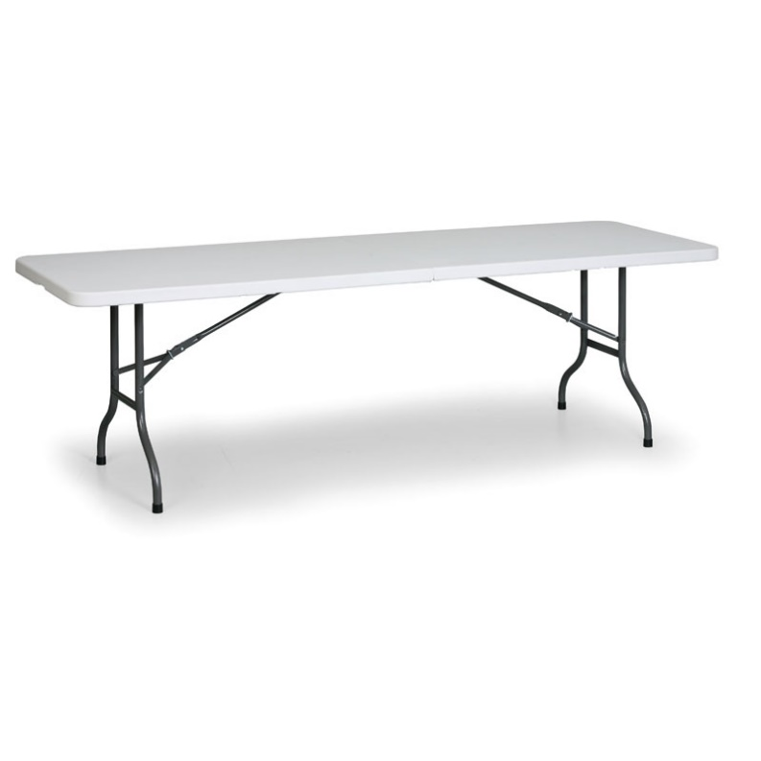

Pokrowiec na stół cateringowy, 1830 x 760 mm

* elastyczne pokrowce na stół, zakończone gumką
* wykonane z poliesteru 90% w gramatuże 190 g/m2, dla lepszego wyglądu posiada 10% spandexu
* można je prać, nie prasować

**Kolor: granat**

Zdjęcie poglądowe

